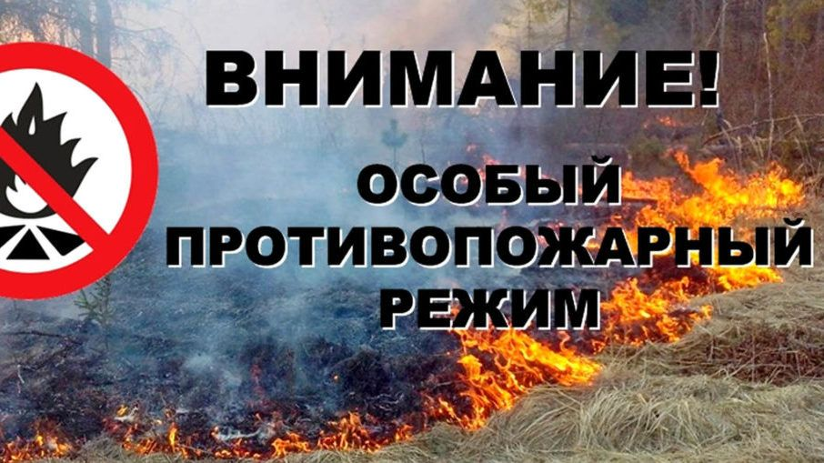

**С 30 апреля по 10 мая 2021 года на территории Барабинского района Новосибирской области введён особый противопожарный режим**

**В период особого противопожарного режима Запрещается:**

**- Сжигание мусора и сухой растительности, в том числе на индивидуальных приусадебных участках, - разведение костров, - отжиг стерни, в том числе на землях сельскохозяйственного назначения, - проведение пожароопасных работ на территориях общего пользования, - посещение гражданами лесов.**

***В период особого противопожарого режима ужесточается ответственность за нарушения правил пожарной безопасности, увеличиваются штрафные санкции.***